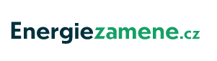
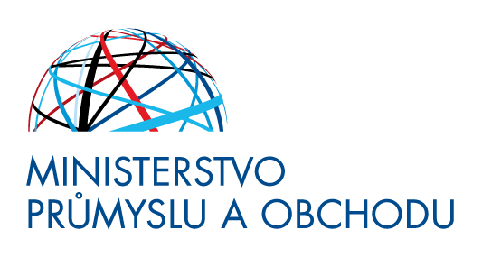
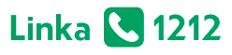

TISKOVÁ ZPRÁVA
Praha, 2. listopadu 2023

Blíží se konec vládních stropů. MPO doporučuje: Ověřte si podmínky své smlouvy na dodávky energií
Dodavatelé energií letos snižují ceny svých produktů. Situace na trzích s energiemi se ale může rychle měnit a nemusí tak pro laika být vždy přehledná. Je třeba, aby si zákazníci udržovali základní přehled o tom, jaké smlouvy na dodávky energií mají uzavřené, kolik platí, nebo do kdy mají ceny fixované. Cílem Ministerstva průmyslu a obchodu (MPO) je s tím pomoci. Resort mimo jiné informoval starostky a starosty o situaci lidí s cenami nad stropy. Poradí i operátoři na lince 1212, základní informace najdou zákazníci i na specializovaném webu MPO www.energiezamene.cz.

„Loni touto dobou vrcholila energetická krize a dodavatelé tak nabízeli dodávky jedné megawatthodiny elektřiny za výrazně vyšší ceny než nyní. Vláda na situaci zareagovala zastropováním cen energií, které zákazníky před vysokými cenami ochránilo,“ říká ministr průmyslu a obchodu Jozef Síkela a dodává: „S koncem roku 2023 ale dojde ke zrušení vládních stropů na energie a tím se situace na trhu výrazně promění. Pokud bude mít zákazník sjednanou smlouvu na dodávku energií za cenu nad vládním stropem, již ho toto opatření v příštím roce chránit nebude. Jeho platby za elektřinu či plyn tak mohou od ledna výrazně vzrůst. Tomu chceme předejít, proto chceme zvýšit povědomí o tomto problému a oslovujeme s žádostí o spolupráci města a obce, ale také třeba úřady práce.“

Několik set tisíc zákazníků si v loňském roce – v době, kdy ceny energií dosahovaly vrcholu – zafixovalo dodávky energií za cenu, která je výrazně vyšší než vládou stanovené stropy. To znamená, že by jim dodavatelé po zrušení zastropování začali opět účtovat jimi sjednané ceny. Ty mohou být až o 7 tisíc korun za 1 MWh elektřiny vyšší než současné ceny na trhu. Při průměrné spotřebě okolo 3 MWh ročně tak může jedna domácnost zaplatit navíc až 21 tisíc korun každý rok. U plynu to může být o 3 tisíce korun za 1 MWh, takže průměrná domácnost při spotřebě 10 MWh ročně může zaplatit až o 30 tisíc korun více.

Většina dodavatelů však svým zákazníkům nabízí možnost se tomuto navýšení cen energií vyhnout. To znamená, že jim umožní zafixovaný tarif s nadstropovými cenami vyměnit za jiný produkt, který odpovídá současné situaci na energetickém trhu. Může nastat i situace, že se nejedná o zafixovanou smlouvu s cenou nad vládním stropem. Výpovědní lhůta činí zpravidla 3 měsíce, proto je potřeba i toto řešit v předstihu.

Potřeba ale je, aby si zákazníci nové smlouvy s dodavateli sami sjednali. Dodavatelé se snaží odběratele sami oslovovat, ne vždy se to ale povede, a proto je pro zákazníky lepší se na ně obrátit také napřímo.

MPO nabízí veřejnosti několik možností, jak si nechat poradit ohledně cen energií i energetických úspor. Na lince 1212 operátoři poskytnou aktuální informace, poradí každý všední den od 8:00 do 16:00 hod. Volání na linku je zpoplatněno dle tarifu volajícího.

Bezplatné profesionální konzultace v oblasti energetických úspor dále veřejnosti nabízí široká síť energetických poradců EKIS. Aktuality a moderní řešení v oblasti energetiky, dotační rozcestník, desatera na ochranu spotřebitele nebo pravidelné informování veřejnosti a obcí jsou na webu www.energiezamene.cz. Co dělat, když máte nadstropovou cenu energií, najdete také na webu Energetického regulačního úřadu. Pokud máte cenu energií pod vládním zastropováním, srovnejte si aktuální nabídku dodavatelů na srovnavac.eru.cz.

